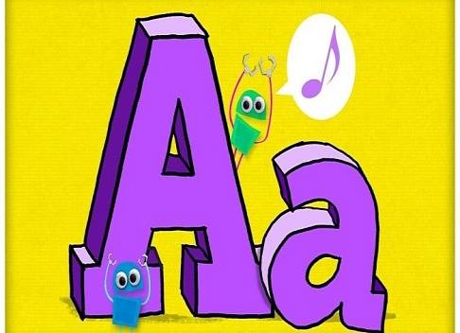
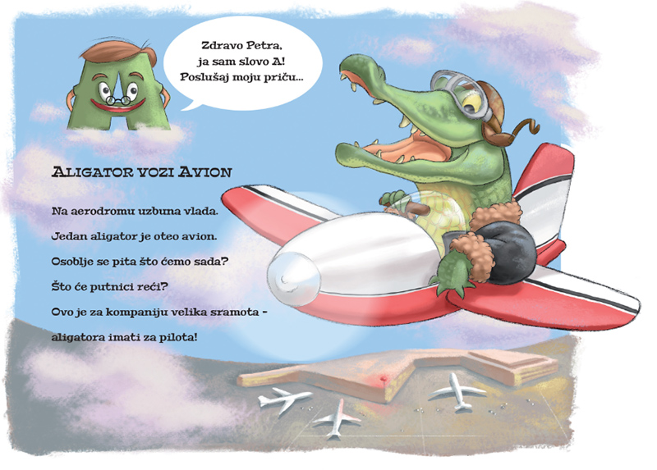
Zdravo prvašćici, ja sam slovo a u vjeroabecedi

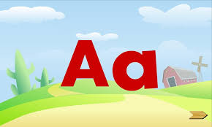
ZAPOČINJEMO NAŠU VJEROABECEDU PRVIM SLOVOM
ONO MOŽE BITI KAO:

PROBAJ I SAM JOŠ PRONAĆI NEŠTO ŠTO POČINJE SA SLOVOM „A“…..

Evo pronašli smo nešto što još počinje sa slovom A…
To je ANĐEO…
Ali ne bilo kakav anđeo…
To je Anđeo čuvar….
Svaki čovjek ima svoga Anđela čuvara…

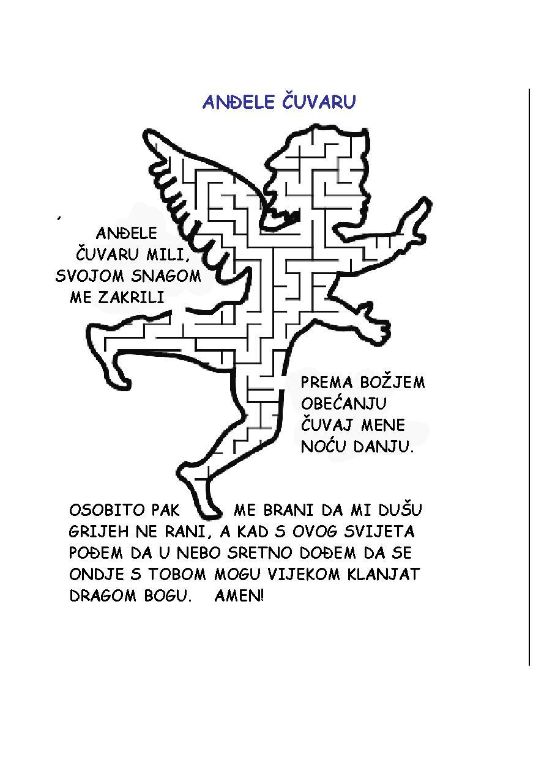

NAUČI OVU MOLITVU!

ZAMOLI RODITELJE DA TI NABAVE SLIKU ANĐELA ČUVARA, OBJESI JE IZNAD SVOGA KREVETA.

NAVEČER UVIJEK IZMOLI OVU MOLITVU TVOM ANĐELU ČUVARU

